Студенческое голосование в рамках ВКМП в ФГАИС «Молодежь России»

- Если вы не зарегистрированы на сайте https://myrosmol.ru/ для начала необходимо пройти регистрацию в системе:
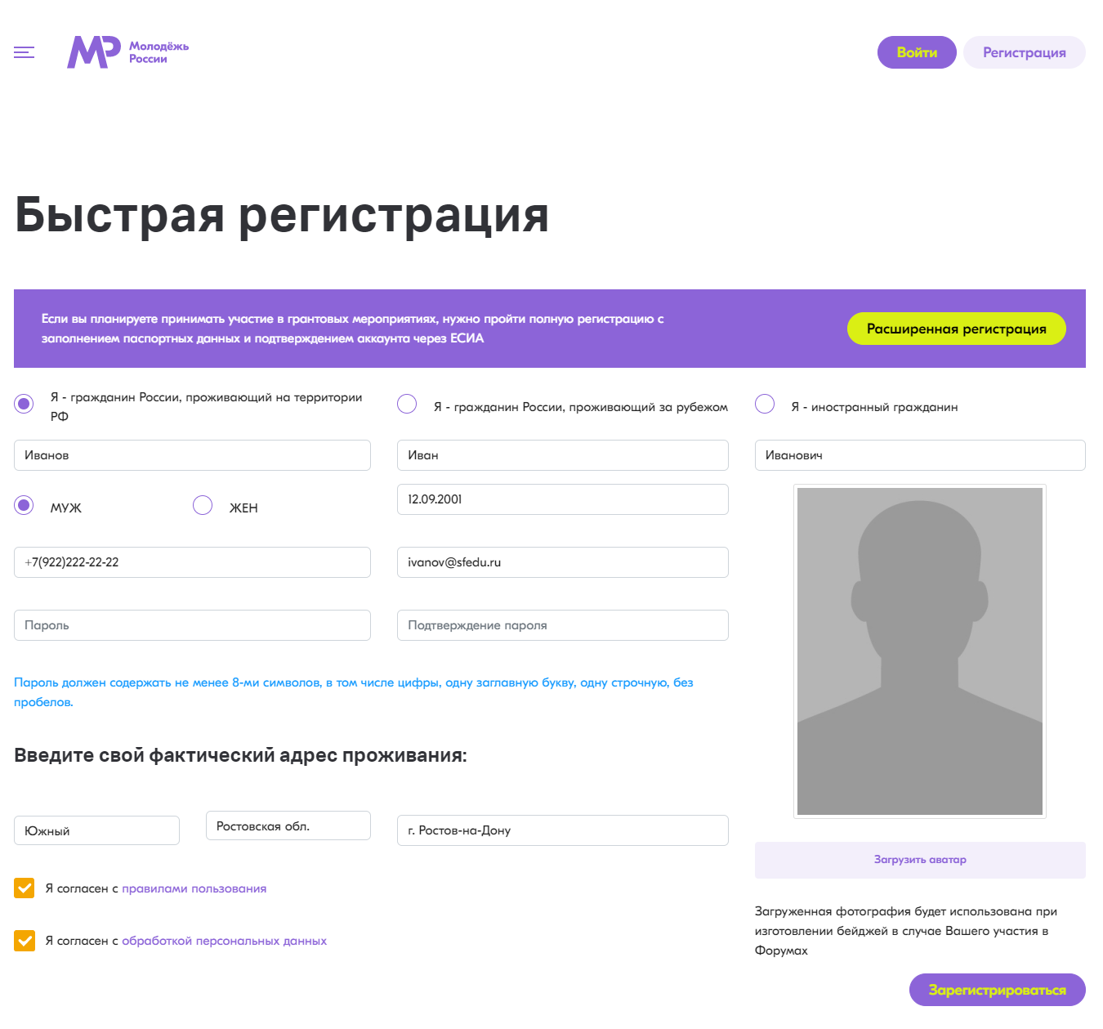

- Как только вы зарегистрируетесь или войдете в систему – вас отправит на главную страницу с мероприятиями
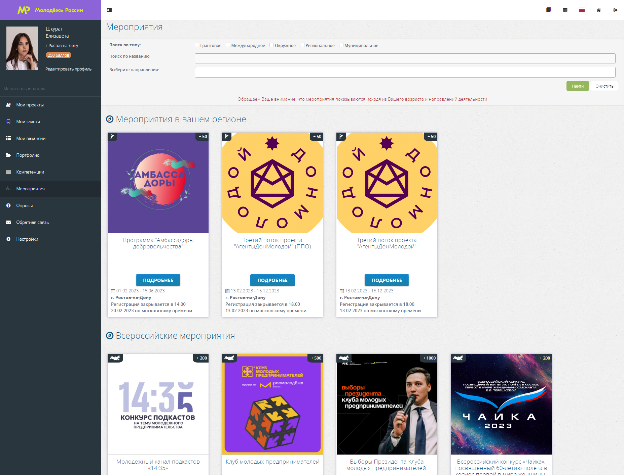
- Рядом с вашими фотографией, фамилией, именем и городом будет ссылка «Редактировать профиль». Нажимаете на нее и затем вам откроется окно для редактирования личных данных. Во вкладке «Образование» необходимо указать:
- Уровень образования: Высшее;
- Южный федеральный университет (при введении названия вуза в поле оно должно высветиться зеленым цветом);
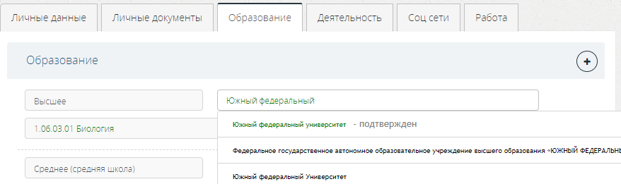
- Специальность
- Год окончания обучения.
Затем нажимаете на кнопку «Сохранить изменения».
- Затем необходимо перейти во вкладку «Деятельность» и поставить все галочки
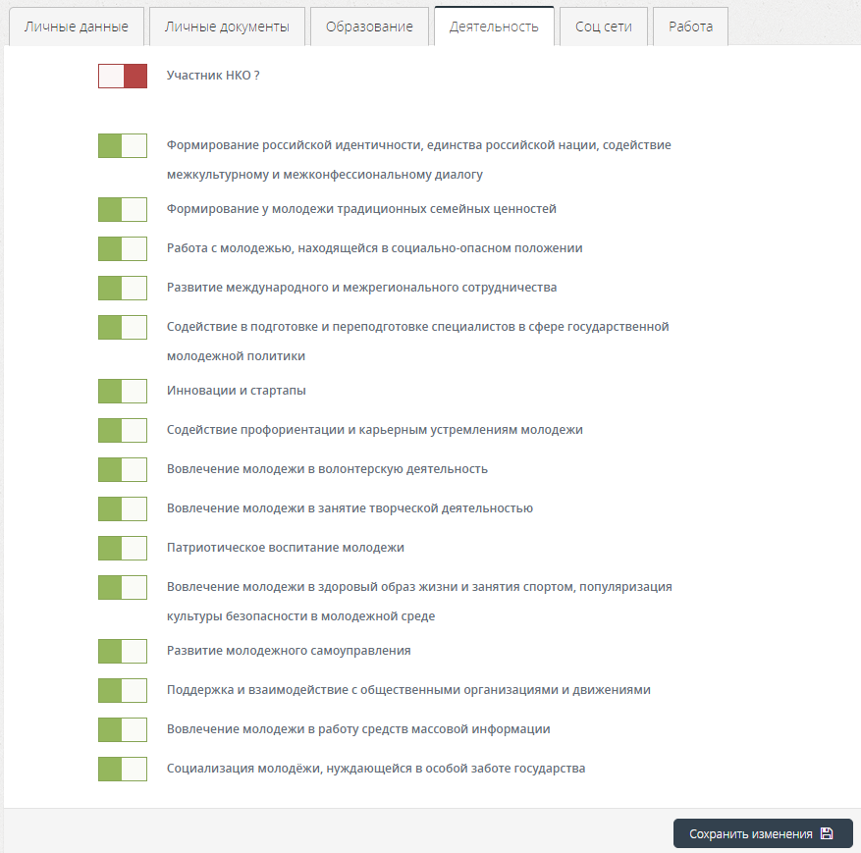
- После заполнения всей вышеперечисленной информации в профиле вам необходимо перейти в графу «Мероприятия» в личном кабинете ФГАИС «Молодежь России». Там высветятся «Мероприятия вашего учебного заведения». Нажимаете на Студенческое голосование – Проекты, направленные на Всероссийский конкурс молодежных проектов среди вузов.
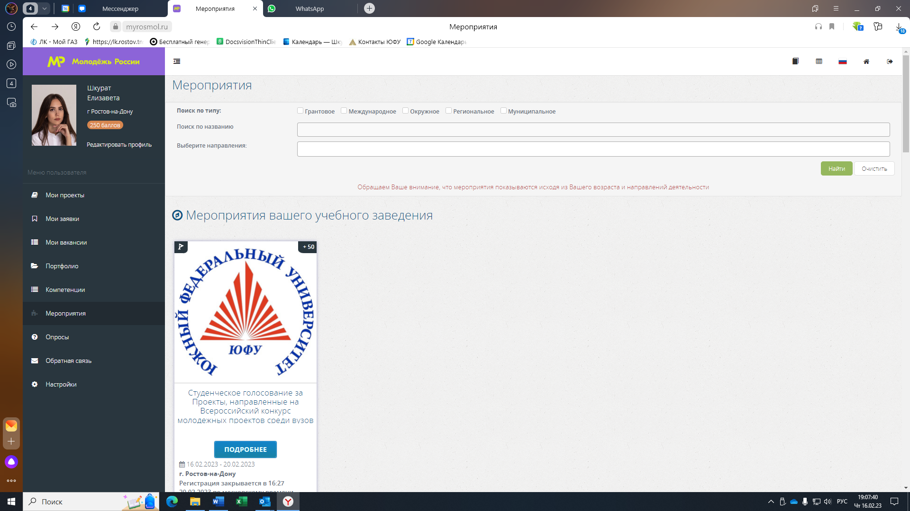
- Подаете заявку на проект, в соответствии с указанным списком.
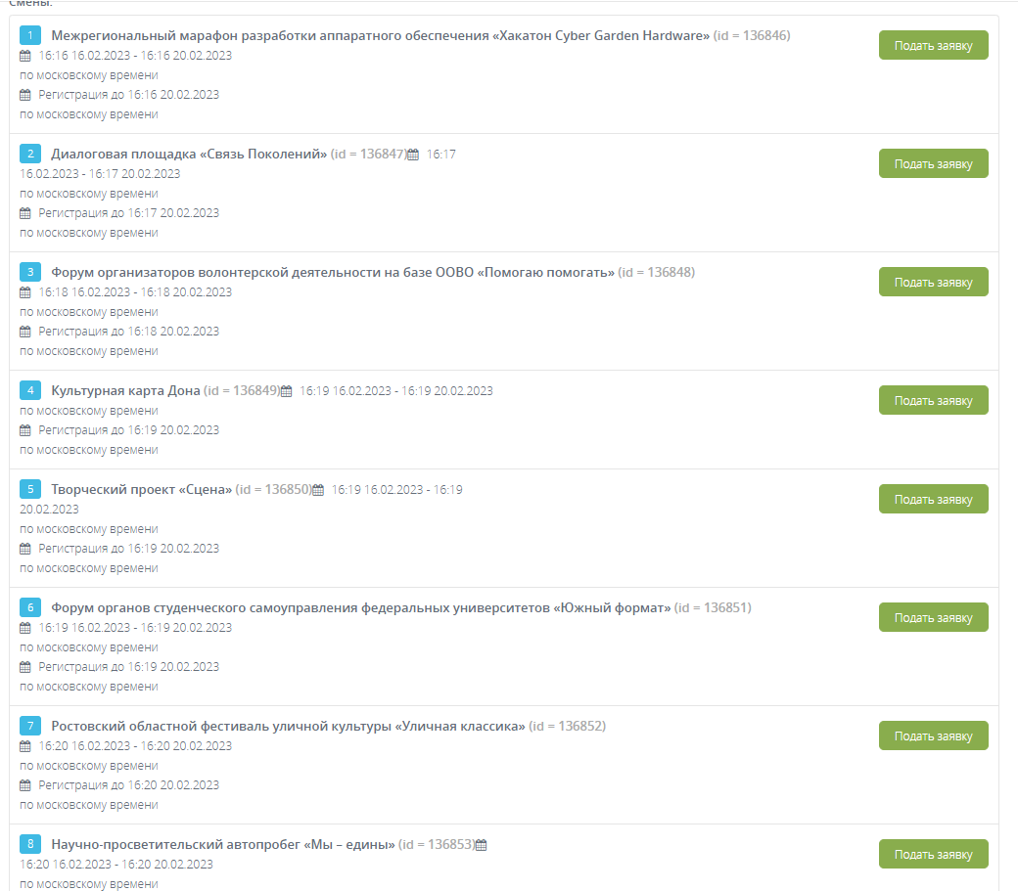
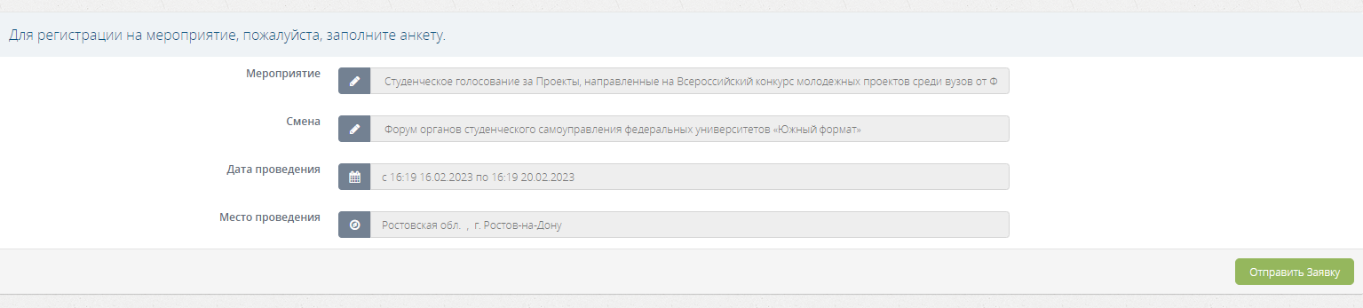
- После подачи заявки у вас должно высветиться следующее окно:
